Lundi 18 mai 2020 - CE2
Temps estimé | Matière | Sujet | Matériel nécessaire | Déroulement
5 min | Corrections | Corrections | Sur le site | Corrige tes exercices de lundi et mardi dans ton cahier du jour au crayon vert.
15 min | Rédaction | Jogging d’écriture | Cahier d’écrivain | Ecris la date puis la consigne en noir :  « Raconte ton weekend »  Rédige ton jogging d’écriture.
5 min | Calcul mental | Top chrono « tables de multiplication » | Minuteur (1min)  Cahier bleu | Tu peux soit imprimer le Top chrono, soit le compléter directement, soit le recopier. A toi, de choisir ce qui est le plus facile pour toi !  Revois tes tables de x1 à x10.  Au bas du tableau, tu trouveras le top chrono n°5 à compléter.   Fais le Top chrono n°5.  Corrige-toi ensuite avec la calculatrice ou le cahier bleu.
10 min | Problèmes | Problème du jour | Cahier de problèmes | Ecris la date en chiffre dans la marge, recopie puis résous ce problème :  Un directeur d’école reçoit 8 paquets 56 cahiers rouges et 32 paquets de 25 cahiers jaunes.  Combien a-t-il reçu de cahiers ?
5 min | Calcul | Opérations du jour | Cahier du jour | Présente ton cahier du jour avec la date et le titre « Opérations du jour ».  Pose et calcule : 58 408 + 36 587 = 6 745 – 1 987 = 9 874 x 7 = 624 x 93 =  Corrige-toi ensuite avec la calculatrice
30 min | Orthographe grammaticale | Accord sujet/verbe et accord dans le GN | Cahier du jour | Présente ton cahier du jour avec le titre « Orthographe ». Fais l’exercice suivant.  Réécris ce texte au pluriel. Remplace « Denis » par « Denis et Paul ».  Denis est un garçon sympathique. Grand, blond, rieur, toujours prêt à rendre service. C’est un écolier sérieux, attentif, jamais inquiet, intéressé par tout ce qui l’entoure. Plus tard, il veut devenir acteur. C’est déjà un excellent comédien.  Je me relis. Je fais attention aux accords !
30 min | Numération | Furet et révisions en numération | Minuteur 3min Cahier du jour  Manuel de maths  Leçons N1 à N6 | - Décompte (en reculant) de 10 en 10 à partir de 8 000 pendant 3 minutes  - Présente ton cahier du jour avec le titre « Nombres » puis fais les exercices n° 6-8-9-10-11 p34-35. Pense à écrire les consignes en noir, à mettre le n° de l’exercice dans la marge et à séparer les exercices par un trait de 5 carreaux à 5 carreaux de la marge.
15 min | Lexique | Sens propre et sens figuré | Cahier du jour  Cahier rouge  Leçons L10 | Revois ta leçon L10 puis présente ton cahier du jour avec le titre « Lexique » ensuite fais l’exercice. Pense à écrire la consigne en noir.  Recopie ces phrases, puis indique en-dessous si le mot souligné est au sens propre ou au sens figuré.  Elle verse un nuage de lait dans le thé.  Les nuages gris annoncent la pluie.  Tu es tombé dans les escaliers.  Ce garçon est tombé amoureux.
10 min | Poésie | Poésie | Cahier de poésie | Continue d’apprendre ta poésie sur le thème de la poésie que tu réciteras demain.
15 min | Questionner le monde - ESPACE | Le système solaire | Sur le site de l’école | Article sur le site de l’école.  Travail à poursuivre : mots à réécrire et jeux en ligne à refaire.
20 min | Lecture | Lire à voix haute et à voix basse | 1 livre de ton choix | Lis environ 10 lignes à voix haute après les avoir préparées puis lis la suite à voix basse.  Proposition de lecture :  https://lepetitquotidien.playbacpresse.fr/
En option :
20 min | Informatique | Traitement de texte | Ordinateur  Cahier d’écrivain | Si tu as la possibilité, tape sur un logiciel de traitement de textes (Word, ...) ton jogging d’écriture d’aujourd’hui et envoie-le moi par mail.
1 min | Calcul | Les tables de multiplication | Internet | Revoir les tables de multiplication en fonction de tes besoins.  https://www.tablesdemultiplication.fr/spuq-ballons.html

Défi du jour : Inventer un poème en acrostiche à partir de ton prénom.

Mardi 19 mai - CE2
Temps estimé | Matière | Sujet | Matériel nécessaire | Déroulement
15 min | Rédaction | Jogging d’écriture | Cahier d’écrivain | Ecris la date puis la consigne en noir :  « Tu trouves 100 euros dans la rue. Raconte. »  Rédige ton jogging d’écriture.
5 min | Calcul mental | Top chrono « tables d’addition » | Minuteur (1min)  Cahier bleu | Tu peux soit imprimer le Top chrono, soit le compléter directement, soit le recopier. A toi, de choisir ce qui est le plus facile pour toi !  Revois tes tables d’addition.  Au bas du tableau, tu trouveras le top chrono n°4 à compléter.   Fais le Top chrono n°4.  Corrige-toi ensuite avec la calculatrice/cahier bleu.
10 min | Problèmes | Problème du jour | Cahier de problèmes | Recopie puis résous ce problème :  La moto de Nathalie affiche 398 km au compteur. Celle de Jean en affiche 23 fois plus.  Combien de kilomètres la moto de Jean affiche t-elle au compteur ?
5 min | Calcul | Opérations du jour | Cahier du jour | Présente ton cahier du jour avec la date et le titre « Opérations du jour ».  Pose et calcule : 65 042 + 36 750 = 6 345 – 2137 = 6 842 x 4 = 687 x 76 =  Corrige-toi ensuite avec la calculatrice
20 min | Géométrie | Reconnaitre les axes de symétrie | Cahier bleu  Manuel de maths  Cahier du jour | Revois GEOM8. Présente ton cahier du jour avec le titre « Géométrie » puis fais les exercices. Pense à écrire les consignes en noir, à tracer au crayon de bois et à la règle, et à séparer les exercices par un trait de 5 carreaux à 5 carreaux de la marge.  - Reproduis les figures puis trace-le ou les axes de symétrie de ces chiffres quand il y en a.  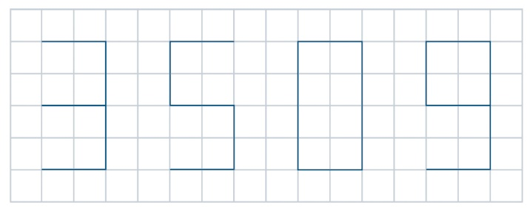  - Reproduis les figures puis trace-le ou les axes de symétrie de ces figures.  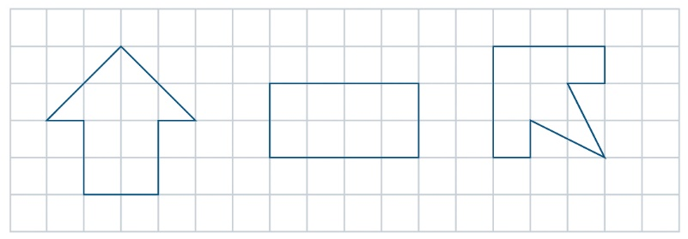
20 min | Orthographe | L’accord du GN (Groupe Nominal) et du sujet/verbe | Cahier du jour | Présente ton cahier du jour avec le titre « Orthographe » puis fais les exercices suivants. Pense à écrire les consignes en noir, à passer des lignes et à t’appliquer.  Remplace « la comète » par « les comètes ».  La comète  La comète est un astre brillant. Elle est comme une boule de neige et quand elle s'approche du soleil, la glace fond. Elle traverse la galaxie et contient énormément de particules ramassées tout au long de son périple. Elle se compose de trois parties : le noyau, la chevelure et la queue.  Je me relis. Je fais attention aux accords !
30 min | Lecture | Lire et comprendre | Tapuscrit « Le buveur d’encre » d’Eric Sanvoisin  Dossier de questions | Lis le chapitre 4 puis réponds aux questions dans le dossier concernant le chapitre 4. Tu peux compléter le PDF directement ou alors tu imprimes pour le compléter.
20 min | Grammaire du verbe | Conjuguer des verbes | Cahier du jour | Présente ton cahier du jour avec le titre « Grammaire du verbe » puis fais l’exercice suivant. Pense à écrire la consigne en noir  Recopie les phrases et conjugue les verbes aux temps demandés.  Ils (commencer, au présent) à avoir faim.  Tu (ramasser, à l’imparfait) des cailloux sur le chemin.  Pierre (nager, au futur) dans l’eau froide.  Vous (partager, au présent) ce paquet de bonbons.  Je (sauter, à l’imparfait) de très haut.  Nous (parler, au futur) de toi.  Il (raconter, au présent) des histoires.  Elles (danser, à l’imparfait) la valse.  Les filles (regarder, au futur) le film.
10 min | Poésie | Poésie | Cahier de poésie  Site de l’école pour le choix de la nouvelle poésie | Tu dois réciter ta poésie aujourd’hui. Enregistre ou filme-toi puis envoie-moi la vidéo ou l’enregistrement de ta récitation par mail ou par wetransfer.  Choisis ensuite une nouvelle poésie sur le thème du jour et de la nuit sur le site de l’école :  La prochaine poésie est à apprendre pour le 11 juin.
15 min | Questionner le monde - ESPACE | Le système solaire | Sur le site de l’école | Travail à poursuivre : mots à réécrire et jeux en ligne à refaire.
20 min | Lecture | Lire à voix haute et à voix basse | 1 livre de ton choix | Lis environ 10 lignes à voix haute après les avoir préparées puis lis la suite à voix basse.  Proposition de lecture :  https://lepetitquotidien.playbacpresse.fr/

En option :
20 min | Calcul | Multiplication posée à 2 chiffres | Internet | https://www.linstit.com/exercice-mathematiques-calculs-poser-operation-multiplication-2-chiffres.html
10 min | Calcul mental | Jouer et réviser les tables de multiplication | Internet | https://www.tabledemultiplication.fr/toutes-les-tables/saute-multiplication  Choisis les tables x1 à x10 et amuse-toi !

Défi du jour : Présenter son jeu de société préféré.

Date : ….............................. 20 calculs en 1 minute ! n°⑤

6 x 3 = ____ 5 x 7 = ____ 4 x 4 = ____ 6 x 6 = ____ 3 x 5 = ____
5 x 2 = ____ 4 x 3 = ____ 8 x 3 = ____ 4 x 7 = ____ 7 x 3 = ____
8 x 4 = ____ 3 x 9 = ____ 8 x 9 = ____ 3 x 10 = ____ 2 x 8 = ____
9 x 6 = ____ 9 x 5 = ____ 5 x 5 = ____ 2 x 2 = ____ 10 x 4 = ____
Réussite: …...../ 20

Date : …..............................20 calculs en 1 minute ! n°④

9 + 2 = ____ 9 + 9 = ____ 7 + 3 = ____ 7 + 2 = ____8 + 8 = ____
1 + 8 = ____ 8 + 4 = ____ 3 + 4 = ____ 4 + 9 = ____5 + 6 = ____
8 + 3 = ____ 7 + 5 = ____ 4 + 4 = ____ 8 + 5 = ____6 + 2 = ____
3 + 9 = ____ 6 + 6 = ____ 7 + 10 = ____ 7 + 4 = ____3 + 4 = ____
Réussite: …...../ 20

